HU.015 – CONFIGURAR APIS DE INTEGRAÇÃO
PROJETO: Viabiliza — Sistema de Licenciamento Eletrônico

HISTÓRICO DE REVISÃO
DATA | RESUMO DAS ALTERAÇÕES | VERSÃO | Responsável
16/10/2026 | Texto revisto para a linguagem de quem usa o sistema | 2.1 | Sudoeste Informática
19/10/2026 | Retirada das HUs sem funcionalidade no sistema, renumeração e reordenação das demais (retaguarda primeiro, portal depois) | 2.2 | Sudoeste Informática

VISÃO GERAL
O administrador ajusta, por aba, os endereços, as credenciais e os interruptores das integrações que já estão no catálogo. As abas são REGIN, Inscrição imobiliária, CPF e CNPJ, Autenticação SEDUR, GOV.BR, Geocodificação, GeoServer e Cadastro municipal (SEMAP). Aba desconhecida na abertura cai em REGIN. Na gravação, aba desconhecida é recusada. Senha já gravada não volta preenchida: a tela só indica se já há valor. Senha em branco mantém a credencial atual. Valor igual ao atual não gera registro de alteração. Valor diferente é gravado e a alteração fica registrada; se o dado é sensível, o registro não mostra o conteúdo. Quando a aba tem endereço de produção e de homologação, o interruptor escolhe qual deles passa a valer, se estiver preenchido. O teste de conexão existe só no REGIN e na inscrição imobiliária, em ação separada da gravação. As outras abas não têm teste. Não é possível incluir uma integração fora do catálogo. Esta gravação vale na hora, sem a revisão de um segundo usuário exigida em outros cadastros sensíveis.

SUMÁRIO

ÉPICO: EP02 — Administração
HISTÓRIA DE USUÁRIO: Configurar APIs de integração
PRÉ-REQUISITOS
DEPENDÊNCIAS
INTERFACE DE USUÁRIO
TELA 1 - APIs
COMPORTAMENTO ESPERADO TELA 1

ÉPICO: EP02 — Administração
Como administrador da SEDUR quero ajustar cada integração já prevista, de modo que homologação e produção mudem sem expor a senha gravada.

HISTÓRIA DE USUÁRIO: Configurar APIs de integração
Como administrador autorizado a manter os parâmetros quero gravar endereço, credencial e interruptor de cada aba, de modo que a senha em branco preserve a credencial e o teste só exista onde a tela o oferece.

PRÉ-REQUISITOS
• Administrador autorizado a manter os parâmetros
• Integração já presente no catálogo da tela

DEPENDÊNCIAS
Passadas
• Nenhuma

Futuras
• Nenhuma

INTERFACE DE USUÁRIO

TELA 1 - APIs
Caminho no menu: Configuração > APIs

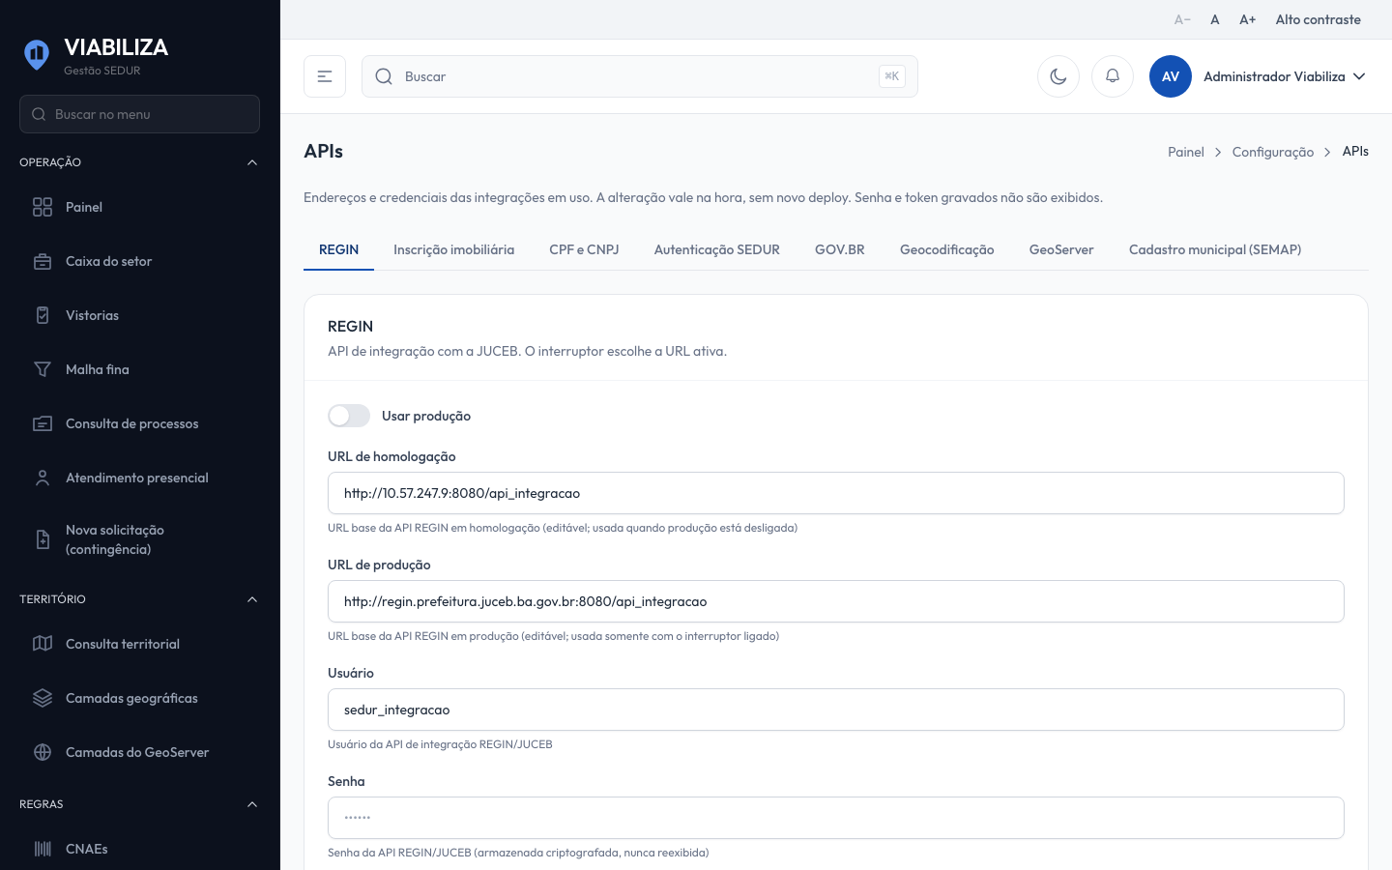

COMPORTAMENTO ESPERADO TELA 1
Cenário 1: Senha em branco
Dado que a integração já tem senha gravada
Quando o administrador salva a aba com o campo de senha vazio
Então a credencial armazenada não muda

Cenário 2: Endereço alterado
Dado que o endereço informado é diferente do atual e o dado não é sensível
Quando o administrador salva
Então o valor muda e o registro mostra o anterior e o novo

Cenário 3: Aba inexistente
Dado que o identificador da aba não está no catálogo
Quando o administrador envia a atualização
Então a aba é recusada e nada dessa integração é gravado

Cenário 4: Teste só onde existe
Dado que o administrador abre as abas
Quando a tela monta REGIN ou inscrição imobiliária
Então essas abas oferecem teste de conexão, e CPF e CNPJ, autenticação SEDUR, GOV.BR, geocodificação, GeoServer e SEMAP não oferecem teste

